孝感市2016年高中阶段学校招生考试
生物试卷（八年级）
温馨提示：
1.答题前，考生务必将自己所在县（市、区）、学校、姓名、考号填写在指定的位置。
2.选择题选出答案后，即2B铅笔在答题卡上将对应题号的对应字母代号涂黑；非选择题的答案必须写在答题卡的指定位置，在本卷上答题无效。
3.本试卷满分60分，其中生物30分，地理30分。考试时间60分钟。
生 物 部 分
一、选择题（10小题，每小题2分，共20分。在每小题给出的A、B、C、D四个供选答案中，只有一个答案是正确的。）
1．在“探究影响鼠妇分布的环境因素”的活动中，适合设置对照的一个组合是
A．有水和无光 B．高温和弱光 C．干燥和潮湿 D．强光和无氧
2．人体内的营养物质和废物在血液中的运输主要依靠
A．白细胞 B．红细胞 C．血小板 D．血浆[来源:学科网]
3．下列各项中，属于动物或植物器官的是
①一朵月季花 ②一块洋葱表皮 ③一个肾脏 ④一试管血液 ⑤一颗心脏 ⑥一块皮下脂肪
A．①②③⑤ B．①③⑤ C．②③⑤⑥ D．①④⑤⑥
4．调查显示，吸毒人群中艾滋病的发病率明显高于普通人群，产生这种现象的一个重要原因是
A．吸毒人群经常共用餐具 B．吸毒人群经常共用注射针头
C．吸毒人群经常在同一水池游泳 D．吸毒人群经常在同房间吸食毒品
5．小狗建立的“铃声——唾液分泌”反射的类型和完成该反射的神经结构分别是
A．条件反射，反射弧 B．条件反射，脊髓
C．非条件反射，反射弧 D．非条件反射，脊髓[来源:学.科.网Z.X.X.K]
6．在中国传统文化中，有12生肖之谜。这12生肖依次为鼠、牛、虎、兔、龙、蛇、马、羊、猴、鸡、狗、猪。生肖动物下列组织中依次属于鸟类、哺乳类、爬行类动物的一组是
A．猪、蛇、鸡 B．鸡、牛、鼠
C．鸡、兔、蛇 D．狗、羊、蛇
7．堆放时间较长的蔬菜会因产热而腐烂。那么与蔬菜细胞产热直接相关的生理作用是
A．呼吸作用 B．蒸腾作用
C．光合作用 D．运输作用
8．下列对达尔文自然选择学说的理解，错误的是
A．大多数物种繁殖后代的数量往往超过现存数量
B．自然选择是通过生存竞争实现的
C．微小的有利变异在物种内能够逐代积累[来源:学科网]
D．环境对生物变化的选择是不定向的
9．下列有关发酵技术的叙述，错误的是
A．发酵食品的制作通常以可食用的动植物产品为原料
B．发酵食品的制作必须要有某些微生物的参与
C．在发酵食品的制作过程中始终都必须向发酵容器内充分地供应氧气
D．在发酵食品的制作过程中必须将环境温度控制在适合的范围内

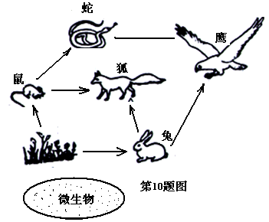
10．如图是草原生态系统食物网示意图，下列相关叙述中，错误的是
A．微生物中的腐生细菌属于分解者
B．狐和兔之间的关系是捕食关系[来源:学科网ZXXK]
C．该食物网由4条食物链组成
D．该食物网中的能量是循环流动的
二、简答题（10分）
11．吴萍同学在人类遗传病调查中发现：高家丈夫肤色正常，妻子患白化病，生了一个肤色正常的男孩；胡家夫妻肤色都正常，却生了一个患白化病的女孩。请根据题意回答下列问题：
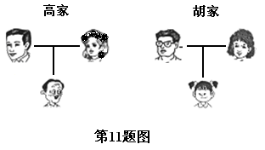
（1）在肤色正常与肤色白化这对相对性状中， 是隐性性状。
（2）若用R与r来表示控制肤色正常与肤色白化这对相对性状的等位基因，那么高家丈夫的基因型是 ，胡家妻子的基因型是 。
（3）若胡家夫妻再生一个小孩，此孩子的生命孕育从
开始，他（或她）肤色正常的机会为 。

参考答案与评分说明[来源:Z|xx|k.Com]
一、选择题（10小题，每小题2分，共20分。）
1—5CDBBA 6—10CADCD
二、简答题（10分，每空2分）
（1）肤色白化 （2）RR或Rr Rr （3）受精卵 75%（或3/4）

